МУНИЦИПАЛЬНОЕ БЮДЖЕТНОЕ ДОШКОЛЬНОЕ УЧРЕЖДЕНИЕ
ДЕТСКИЙ САД КОМПЕНСИРУЮЩЕГО ВИДА № 40

ПРЕДСТАВЛЕНИЕ ОПЫТА РАБОТЫ

Тема: Музыкальная игра-сказка

О ДАЛЕКОМ СИНЕМ МОРЕ

как средство приобщения детей дошкольного возраста

к восприятию классической музыки.

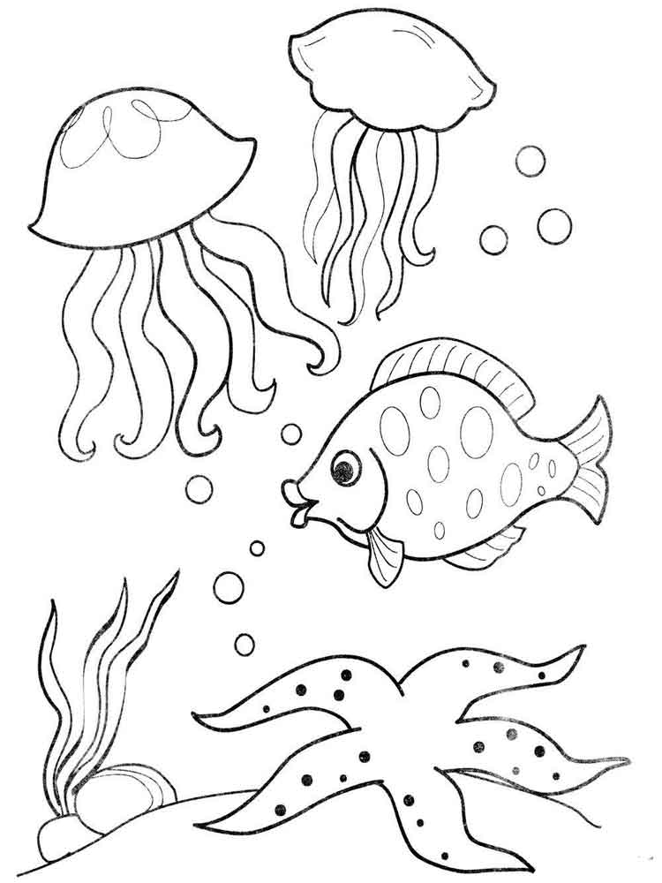

Подготовила:
музыкальный руководитель Зиганшина С.А.

2023 г.
Цель: представить практический опыт приобщения детей к восприятию классической музыки.

Задачи:
1. коррекционно-образовательная: развивать способность к восприятию музыки через различные виды музыкальной деятельности;

2. коррекционно-развивающая: развивать умение детей соотносить содержание музыкального произведения со зрительным образом; координировать движения, ориентироваться в пространстве.

Думаю, многие мои коллеги согласятся, что восприятие классической музыки – не простой для детей дошкольного возраста процесс, ведь жизненный опыт дошкольников не велик. Оформляя музыкальный зал, в котором проходит праздник, досуг или развлечение для детей, мы помогаем детям окунуться в атмосферу сказки, волшебства. (рис.1).
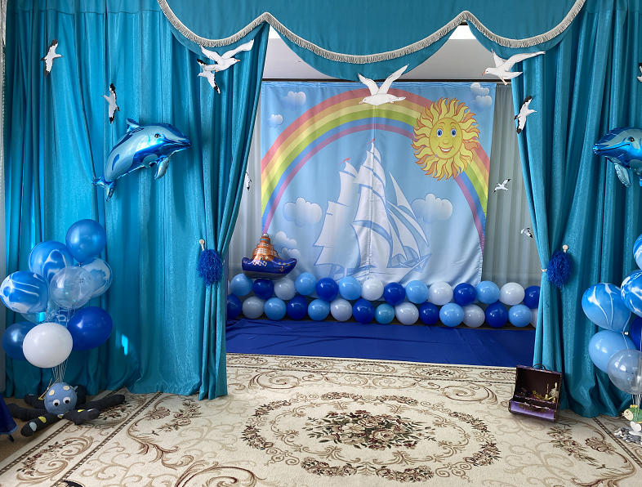

Рис 1. Оформление музыкального зала.

В процессе слушания детьми музыкальных произведений, важно не оставлять детей пассивными, а использовать творческие и игровые задания. Важно отметить, что музыка, эмоционально окрашивая восприятие сказки, способствует не только формированию музыкальной культуры дошкольников, но и развитию личности ребенка.
Многолетний опыт работы с детьми дошкольного возраста показал, что музыкальная игра – сказка - наиболее доступная форма по развитию у детей не только восприятия музыкальных произведений, но и интереса к другим видам музыкальной деятельности. Музыкальная игра – сказка дает педагогу возможность ненавязчиво, без принуждения направлять развитие музыкального вкуса ребёнка, обогащать его музыкально – слуховые представления, ребенку – обогатить себя яркими эмоциями, впечатлениями и переживаниями. Эмоциональная отзывчивость на музыку – основа музыкальной культуры человека любого возраста.
Дети всегда ждут от нас, взрослых, чуда, волшебства. Заинтересовать ребенка можно чем – то удивительным и необычным. Например, что необычного может быть в обычном камешке? (рис.2). А то, что камешек светится и даже умеет говорить: «Здравствуйте, ребята. Я – морской камешек, я потерялся, а мне так хочется вернуться домой!». (рис.3).

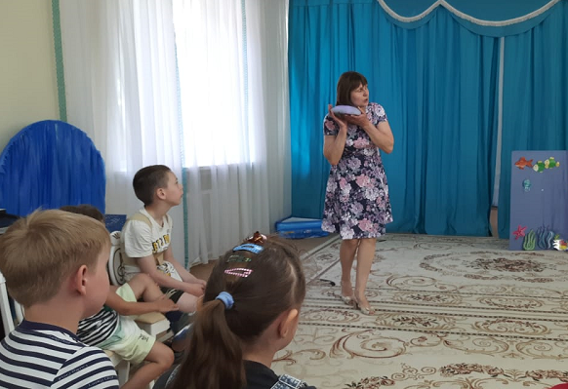

Рис 2. «Что необычного может быть в обычном камешке?»

Используя различную атрибутику, мы вовлекаем ребенка в мир музыкальной сказки, в которой ребенок принимает активное участие. И пусть иногда музыка звучит фоном - она создает у детей определенное настроение, позволяет ему окунуться в волшебный мир сказки.
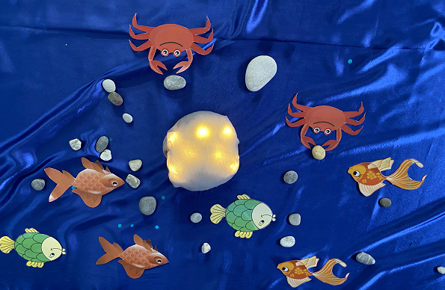

Рис 3. «Говорящий камешек»
Ведущую роль в сказке музыка играет тогда, когда она побуждает детей выражать свои чувства через движение. Меняя движения в соответствии со сменой динамики звучания музыки, либо со сменой темпа, ритма, тембра звучания музыкальных инструментов, исполняющих музыкальное произведение, дети передают образ персонажа сказки или его сюжет. Мы знаем, что детям бывает сложно воспринимать характер, настроение музыкального произведения, особенно если оно тревожного, взволнованного, печального характера. На помощь приходит наглядный образ. (Рис.4).

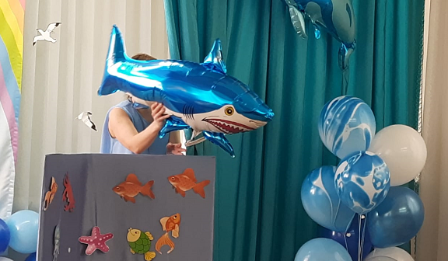

Рис 4. «Акула хоть и не настоящая, но вызывает вполне настоящие чувства»

«Друзья, вы слышите – какая печальная звучит музыка? Это грустит Мама – рыба. Она потеряла своих деток – маленьких рыбок. Давайте поможем маме рыбе найти своих деток – маленьких рыбок!» (Рис.5.).

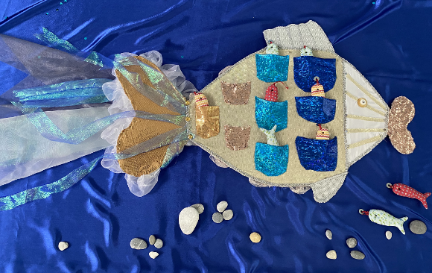
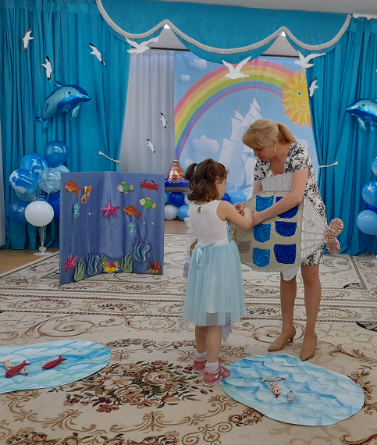

Рис 5. Игра «Помоги маме – рыбе найти своих деток – маленьких рыбок»

Научить детей слышать начало и окончание звучания музыки - одна из основных задач развития музыкальности ребенка (Рис.6.).

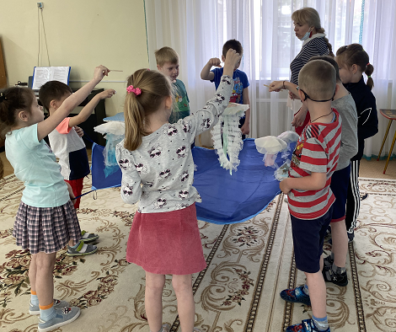

Рис 6. «Игра - танец с медузами»

В каждой сказке должен быть сюрприз для детей и зрителей. Этим сюрпризом может быть интересная игра «Сокровища синего моря», в которой музыка может звучать фоном, создавая у детей восторженное настроение. (Рис.7.).

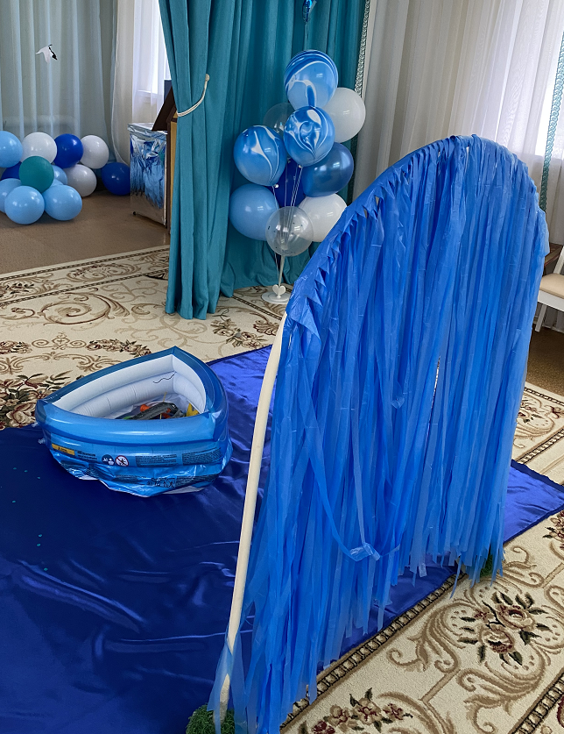

Рис 7. Атрибутика для игры «Сокровища синего моря»

Кораблики, сделанные детьми из цветной бумаги, помогли камешку вернуться домой, на берег синего моря, а детям – почувствовать себя смелыми мореплавателями! Конец сказки обязательно должен быть добрым, ярким, интересным, а задача взрослых – создать для детей маленькое чудо, волшебство, помочь ребенку почувствовать себя сильным, добрым человеком, которому по плечу любое дело! (Рис.8.).
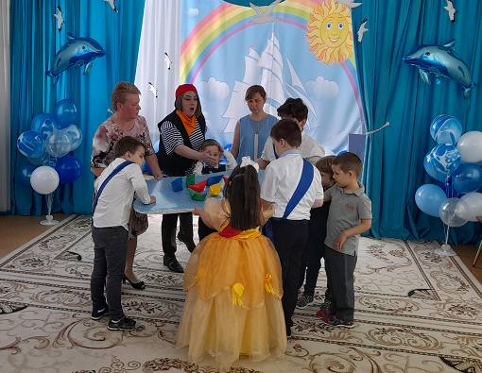

Рис 8 Игра – танец с разноцветными корабликами.

Игра – сказка – форма работы, которая вызывает у детей интерес, яркие впечатления, понятна и доступна детям. От музыкального руководителя и от педагогов детского сада такая форма работы требует высокого профессионализма: умения подобрать высокохудожественные и в то же время, понятные для восприятия детьми дошкольного возраста, музыкальные произведения, умение применять в работе инновационные методы обучения, используя современные методы и подходы к обучению дошкольников, умение подобрать «ключик» к личности каждого ребенка и, конечно, же нам не обойтись без креативности, заинтересованности, творчества и огромной любви к детям.

Список литературы:

Буренина А.И. Ритмич. мозайка: - 2-е изд., испр. и доп. – СПб.: ЛОРИО, 2000. -220 с.
Радынова О.П. Муз. развитие детей: В 2 ч. – М.: ВЛАДОС, 1997 ч.1. – 608 с.: нот.
Родина М.И. Кукляндия: учеб.- метод. пособие по театрализованной деятельности. – СПб.: Изд-тво «Музыкальная палитра», 2008. – 112 с.

